Nombre del Proyecto | MiniFit
QA responsable | Polet Adasme

ID Caso de Prueba | MIN-029
Nombre del caso de pruebas | Validar que el inicio de sesión con credenciales inválidas se rechace correctamente
Fecha | 27-10

Evidencia de Pruebas
Paso N°1 | - Se valida el ingreso correcto al aplicativo  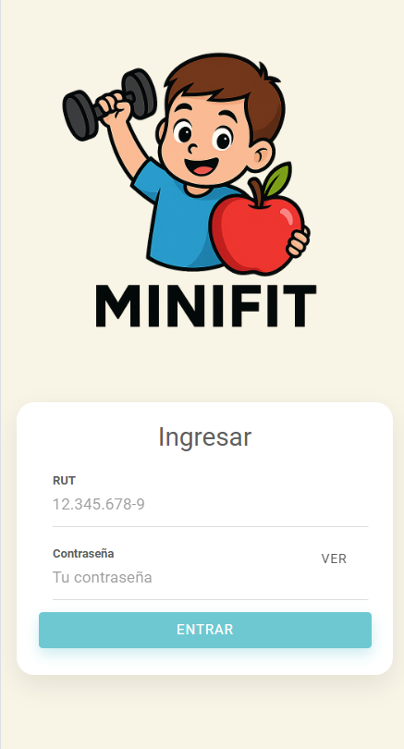
Paso N°2 | - Se ingresan los datos para realizar el login con datos erróneos o usuario no creado  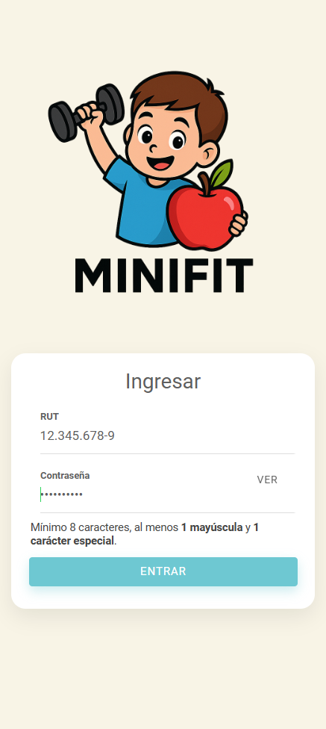
Paso N°3 | - El aplicativo envía mensaje de error y no realiza el login  